Стрежевская городская организация Томской областной организации Профессионального союза работников народного образования и науки Российской Федерации

Организационно - правовая форма:

Общественная организация

Год создания: 1978 год

Адрес местонахождения, контактная информация:

636785, г. Стрежевой ул. Коммунальная 1/1

E-mail: ProfsouzRNO@guostrj.ru Тел./факс 8 (38 259) 5-98-05

Председатель: Нечукина Елена Евгеньевна

Профсоюз вчера, сегодня, завтра
Зарождение профсоюзной жизни Стрежевского учительства начинается в сороковые годы, именно тогда, в «деревенской» школе был дан старт образовательной системе будущего города и её профсоюзной организации. А в 1978 году образован Отдел народного образования при Стрежевском горисполкоме и создан Городской комитет профсоюза.
Времена были разные. Трудный период первых лет, неустроенность, годы перестройки, экономического кризиса, реформы и неизвестность. Однако деятельность ГК профсоюза невозможно отделить от жизни и забот города и всей страны. Если посмотреть на работу ГК профсоюза в так называемые «до-перестроечные» годы, то здесь значительное место занимает культурно-массовая работа, это организация и проведение различных досуговых мероприятий: смотры художественной самодеятельности, проведение спортивных состязаний, различные культурно-массовые мероприятия к праздничным датам. В годы активного строительства и ввода в эксплуатацию жилищного фонда в нашем городе – вопросы распределения жилья стали приоритетными в работе ГК Профсоюза, в городском отделе образования была создана и успешно работала, жилищная комиссия, в состав которой входили и представители от профсоюза.

И ещё один серьёзный пласт работы – это организация санаторно-курортного лечения сотрудников и конечно летний отдых детей.
В 90-е годы, когда стремительно претерпевал изменения общественный строй, когда привычными стали задержки заработной платы, выплаты отпускных и различных пособий на первое место выступает защита социально-трудовых прав и интересов работающих. Митинги, акции протеста, письма и телеграммы в исполнительные и законодательные органы и даже забастовки стали действенной формой работы нашего Профсоюза.
Ни один год из истории профсоюзной организации нельзя вычеркнуть. История не бывает безлика. У нее свои «авторы», свои «действующие лица». Историю нашей профсоюзной организации творили люди, довольно известные в нашем городе - Выходцев Алексей Феоктистович, Радионова Валентина Дмитриевна, Емельянова Валентина Петровна, Хуруджи Клавдия Георгиевна, Корнышева Татьяна Владимировна, Садыков Мансур Харисович (1992-1993гг), Сиротина Татьяна Николаевна (1993-1995гг), Ольховик Владимир Иванович (1995-2010) они всегда понимали, что защита социальных прав работающего человека - дело исключительной важности.
Сегодня Стрежевская городская профсоюзная организация работников образования насчитывает 24 первичных профсоюзных организации, (9 школ, 10 детских садов, 3 учреждения дополнительного образования и Управление образования) в которых объединены 1256 членов профсоюза.

Особую значимость, в последние годы, приобрела защита социальных, трудовых, профессиональных прав и интересов работников. Именно эти задачи ставятся при обращении в исполнительные и законодательные органы различных уровней.
2012 год | - Март Мэру ГОС «О порядке предоставления льготного ипотечного кредита»  - Апрель Мэру ГОС «О повышении оплаты суточных расходов при направлении в служебные командировки и на курсы повышения квалификации»  - Август Губернатору Т.О. Жвачкину С.А., с предложением провести индексацию ставок (окладов) на 6%, а не направлять эти средства на увеличение только стимулирующей части оплаты труда.  - Сентябрь Губернатору Т.О. Жвачкину С.А., «Об увеличении денежной выплаты, за подписку»  - Ноябрь В АГОС и Думу ГОС «О повышении заработной платы сотрудникам дошкольных образовательных учреждений города (собрано более 500 подписей)
2013 год | - Октябрь Мэру ГОС и в Думу ГОС «О доплате младшим воспитателям дошкольных образовательных учреждений».  Собрано более 600 подписей.  - Ноябрь Губернатору Т.О. Жвачкину С.А., «О повышении заработной платы младшим воспитателям и обслуживающему персоналу учреждений образования».
2014 год | - Апрель Губернатору Т.О. Жвачкину С.А. «О возобновлении финансирования долгосрочной целевой программы 2012-2017 гг. по улучшению жилищных условий педагогов»  - Май Губернатору Т.О. Жвачкину С.А., «Об увеличении квот на санаторно-курортное лечение».  - Август В АГОС и Думу ГОС «О сохранении доплаты младшим воспитателям в 2015 году».
2015 год | - Апрель Начальнику ДОО Щипкову А.А. «Об увеличении квот на санаторно-курортное лечение работникам Муниципальной системы образования г. Стрежевого».  - Сентябрь В АГОС и Думу ГОС «О сохранении доплаты младшим воспитателям в 2016 году».  - Ноябрь Законодательную Думу Томской области «О сохранении условий Постановления АТО «О предоставлении санаторно-курортного лечения работникам бюджетной сферы»  Собрано более 900 подписей.
2016  год | - Октябрь В АГОС и Думу ГОС «О сохранении доплаты младшим воспитателям в 2017 году».  - Ноябрь Начальнику ДОО Грабцевич И.Б. «Об увеличении квот на санаторно-курортное лечение работникам Муниципальной системы образования г. Стрежевого».

На всех уровнях отлажено действует система социального партнёрства, которая тоже имеет свою историю.
Первое Территориальное соглашение в сфере образования между Управлением образования Администрации городского округа Стрежевой, городской профсоюзной организацией работников образования и науки и Администрацией городского округа Стрежевой было заключено в 1998 году.
В декабре 2021 года подписано соглашение о пролонгации до 2024 года очередного Территориального соглашения, заключенного на 2018-2021 годы.
Каждое новое соглашение предусматривает меры социальной защиты, не оговоренные в предыдущем, а также является методическим пособием при разработке и принятии коллективных договоров в учреждениях образования.
Во всех учреждениях образования действуют первичные профсоюзные организации, которые выступают инициаторами разработки и заключения коллективных договоров.
Именно в коллективных договорах учреждений образования, наряду с другими дополнительными гарантиями, закреплено оказание материальной помощи членам профсоюза при возникновении сложной жизненной ситуации.
Год | Сумма (рублей)
2019 | 363 000
2020 | 323 000
2021 | 354 000
Всего: | 1 040 000

Организация санаторно-курортного лечения работников ещё один вопрос пристального внимания Профсоюза.

Порядок предоставления денежной компенсации на санаторно-курортное лечение, осуществляемое в медицинских организациях, расположенных на территории Российской Федерации утверждён Постановление Администрации Томской области от 17 января 2012 г. N 5а «О предоставлении санаторно-курортного лечения работникам
бюджетной сферы». Согласно данного порядка, на работника выделяется квота из расчёта 2120 рублей в день на одного человека на срок пребывания до 14 дней, но не более стоимости путевки.
С 2011 года ГК Профсоюза ведёт работу в рамках специальной программы ФНПР «Профсоюзная Путёвка», это реальная возможность для членов профсоюза и членов их семей получить санаторно-курортное лечение и отдых с 20% скидкой. Ежегодно порядка 70 работников образовательных учреждений, и что очень важно, членов их семей, поправляют своё здоровье в санаториях России.
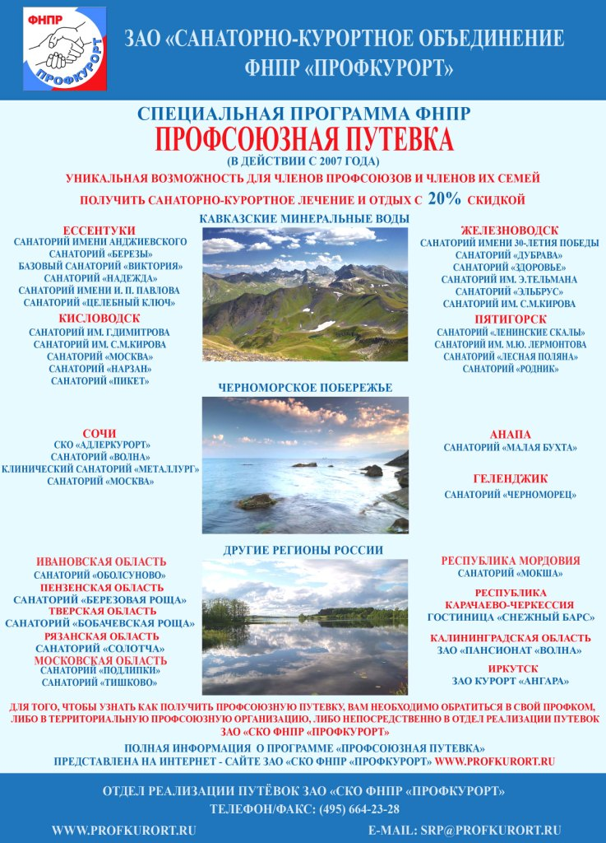

В нашей профсоюзной организации много приятных и добрых традиций, связанных с организацией досуга сотрудников и их детей. Ежегодно проводятся Новогодние детские утренники. Последние несколько лет новогодние подарки приобретаются не только для детей, но и для членов профсоюза.

По достоинству оценено – проведение весёлых стартов. Нешуточные баталии разворачиваются на спортивной площадке. А результат – прекрасное настроение и позитивный настрой.

Ещё одна добрая традиция - совместно с Управлением образования чествуем Ветеранов войны и труда, юбиляров, пенсионеров, пожилых людей.
Ежегодно принимаем активное участие в проведении конкурса профессионального мастерства, учреждая специальные призы.
Меняется время – меняются структуры, подходы к решению тех или иных проблем, меняются и сами проблемы. Неизменным остается одно – забота о людях. В этом была, есть и будет сила нашей профсоюзной организации.

